Le sujet se compose de 15 pages numérotées de 1/15 à 15/15.
Dès que le sujet vous est remis, assurez-vous qu’il est complet.

L’usage de la calculatrice avec mode examen actif est autorisé.
L’usage de la calculatrice sans mémoire, « type collège », est autorisé.

BACCALAURÉAT PROFESSIONNEL AÉRONAUTIQUE

OPTION : STRUCTURE

ÉPREUVE E2 (U2) – EXPLOITATION DE LA DOCUMENTATION TECHNIQUE

SUJET

LE SUJET EST À RENDRE DANS SON INTÉGRALITÉ

Mise en situation

Le pilote de l’avion a signalé l’allumage d’un message de défaut sur l’Air-Inlet Flap Actuator (prise d’air conditionné).

Lors de l’inspection, les techniciens ont constaté quatre non conformités:
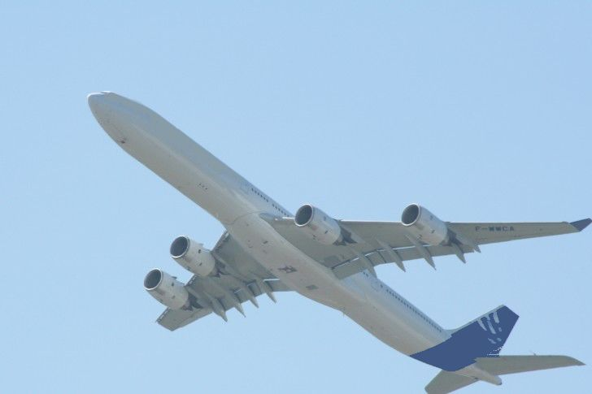
- Une position anormale du volet obturateur 5 (contact anormal entre le volet obturateur 5 et le ventre mou 0)

- La détérioration du volet obturateur 5 (enfoncement de la surface)

- Un jeu anomal dans la liaison entre le levier 3 et le ventre mou 0

- Un impact dans le fuselage.

Pour préparer les opérations de maintenance visant à éliminer ces défauts, il faut étudier les points suivants (avec un temps de composition conseillé, temps de lecture intégré) :

1) Analyse fonctionnelle et structurelle du mécanisme Air-Inlet Flap Actuator 60 min

2) Origine du jeu anormal dans la liaison entre le levier 3 et le ventre mou 0 30 min

3) Origine du défaut de position du volet obturateur 5 45 min

4) Contrôle de la résistance du mécanisme aux contraintes engendrées par le dysfonctionnement 45 min

5) Intervention de réparation structurale 60 min

- Analyse fonctionnelle et structurelle du mécanisme Air Inlet Flap Actuator

L’objectif de cette partie est de comprendre le fonctionnement du système avant d’intervenir.

Q1 : Compléter le diagramme SADT de niveau A-0 du système Air-Inlet Flap Actuator en s’aidant des mots suivants (voir pages DT 2/20, DT 3/20, DT 4/20 et DT 5/20 du dossier technique).

Air à l’extérieur de l’avion | Débit d’air fourni à la climatisation de l’avion | Capter l’air extérieur et l’amener vers les conduites d'arrivée climatisation avion | Air-Inlet Flap Actuator

R Réglage de la longueur du Vérin électrique.
Energie électrique W
…………….………………..

…………………………………………
A-O
……………………………….
………………………………………………………………………………………………………………………………………………………………………………………………
C Ouverture dans le fuselage
Volets de régulation du débit d’air
Vérin électrique
Mécanisme de transformation du mouvement
Information position des volets

E Consigne d’ouverture de Air-Inlet Flap Actuator

Q2 : Sur les 2 figures ci-dessous, à l’aide de la page 3 du DT, colorier :

- en vert les volets obturateurs qui régulent le débit d’air
- en bleu le vérin électrique,
- en rouge les mécanismes de transformation du mouvement.

Q3 : Sur les 3 figures ci-dessous, colorier (voir page DT 4/20 et DT 5/20) :

- en rouge la classe d’équivalence cinématique CEC1 comprenant la pièce 1
- en vert la classe d’équivalence cinématique CEC2 comprenant la pièce 2
- en bleu la classe d’équivalence cinématique CEC3 comprenant la pièce 3
- en gris la classe d’équivalence cinématique CEC4 comprenant la pièce 4
→
x
→
y
→
x
→
y
Schéma cinématique
Air-Inlet Flap Actuator ouvert à 20%
→
x
→
y
Air-Inlet Flap Actuator ouvert à 80%

Q4 : Après analyse du schéma cinématique de l'Air Inlet Flap (page 4/15 de ce document sujet), compléter les bulles avec les lettres correspondantes aux centres de liaisons.

Air Inlet Flap

Pour comprendre le jeu anormal étudié plus tard, il faut analyser la liaison entre le levier et le bâti.

Q5 : Compléter le tableau ci-dessous de la liaison de centre C entre le levier CEC 3 et le bâti ventre mou CEC 0 (voir page DT 12/20 du dossier technique).

→
x
→
y

Sous-ensemble | Degrés  de liberté | Nom de la liaison | Schématisation de la liaison
Bâti CEC 0  /  levier CEC 3 |  |  | →  x  →  y

Q6 : Donner l

Q6 : Relever la désignation, la famille et la dureté Brinell HB des pièces suivantes (voir pages DT 10/20 et DT 15/20 du dossier technique).

 | Désignation du matériau | Famille | Dureté Brinell
Repère
8
Repère 10
Repère 15

Q7 : Décoder la désignation du matériau de l’axe repère 15.

………………………………………………………………………………………………………………

………………………………………………………………………………………………………………

………………………………………………………………………………………………………………

Q8 : Indiquer le nom et la fonction des pièces suivantes :

Repère 10………………………………………………………………………………..……………….

Repère 11………………………………………………………………………………………..……….

Repère12………………………………………………………………………………………..………….

Q9 : Quelle est la solution constructive pour assurer le freinage de l'écrou 16 sur l’axe 15 (voir DT 7/20)

……………………………………………………………………………..……………………………..

Q10 : Conclure en coloriant en bleu toutes les pièces tournantes sur le plan ci-dessous.

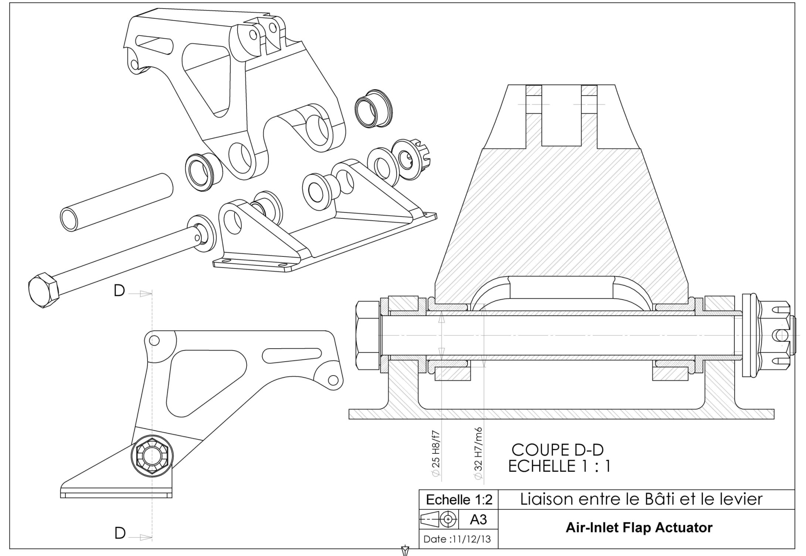

2) Identification de l'origine du jeu anormal dans la liaison entre le levier 3 et la chape 8

(Voir dessin d’ensemble DT 11/20 du dossier technique)

- Le jeu JA garantit le non serrage axial du levier 3 (le levier peut tourner).
- Mais si JA est trop important, le levier peut bouger et provoquer des vibrations nuisibles pour le mécanisme (usure, risque de desserrage des vis).

Q11 : Ecrire l’équation du jeu JA (avec des lettres).

JA=……………………………………………………………………………………………………….....

Q12 : Calculer A10 maxi=………………………………………………………………..……………….

Q13 : Calculer A 10 mini=………………………………………………………………………………..

Q14 : Calculer JA maxi=…………………………………………………………………………………..
…………………………………………………………………………………………..…………….……..

Q15 : Calculer JA mini=…………………………………………………………………………………...

…………………………………………………………………………………………..…………….……..

- Le jeu JA entre 10 et 12 contrôlé par l'opérateur est de 1.8 mm.
- Pour respecter le jeu JA maxi, on insère une cale de réglage.

Q16 : Déterminer l'épaisseur de cette cale de réglage :

……………………………………………………………………………………………………………….

Vérification de l’usure des coussinets 10.

Q17 : Compléter le tableau ci-dessous concernant l'ajustement entre le coussinet 10 et l’entretoise 11 (voir dossier technique DT 11/20 et DT 13/20).

Ø 25H8/f7
 | arbre : ….…..…...……………….. | ALESAGE : ….…..…...…………..
Cote nominale (mm) | d= | D=
Ecart supérieur (mm) | es= | Es=
Ecart inférieur (mm) | ei= | Ei=
IT (mm) | it= | IT=
Cote maxi. (mm) | dmax= | Dmax=
Cote mini (mm) | dmin= | Dmin=
 | Détail du calcul de l’ajustement
Jeu maxi (mm) | Jmax=
Jeu mini (mm) | Jmin=

Q18 : Donner la nature de cet ajustement :…………………………………………….…………

Q19 : Dans le tableau ci-dessous, d’après les dimensions mesurées sur le coussinet 10 et l’entretoise 11. Compléter le tableau ci-dessous avec les valeurs calculées précédemment :

 | Dimensions mesurées | Cote MAXI | Cote mini
Ø de l'alésage du coussinet 10 | Ø 25,06
Ø de l’entretoise 11 | Ø 24,97

Q20 : En comparant les valeurs calculées aux dimensions mesurées, prononcer la conformité ou la non-conformité du coussinet (cocher la bonne réponse) :

conforme non conforme

Q21 : Conclure sur la maintenance à mettre en œuvre, justifier la réponse.

…………………………………………………………………………………………………………
3) Identification de l'origine du défaut de position du volet obturateur 5

- Le message de défaut signalé est dû à un contact entre le volet 5 et le ventre mou 0 quand le vérin est sorti.
- La longueur du vérin s’est déréglée (vibration due au jeu JA).
fig2
fig1
- Le volet 5 est abimé.

Q22 : D’après le DT9/20, relever le jeu tolérancé imposé par le constructeur pour éviter le contact du volet 5.

…………………………………………………………………………………………………………..

- Pour remédier à ce problème, on doit régler la longueur du vérin en position sortie. La bonne position est la suivante : voir figure 2 ci-dessous.
Q23 : A partir des figures 1 et 2 précédentes, identifier la variation de la valeur (AD) et compléter le tableau.

 | Valeur position correct en mm | Valeur position contact en mm | Variation de la valeur  en mm
Distance (AD)
Conclusion sur l'action à mener
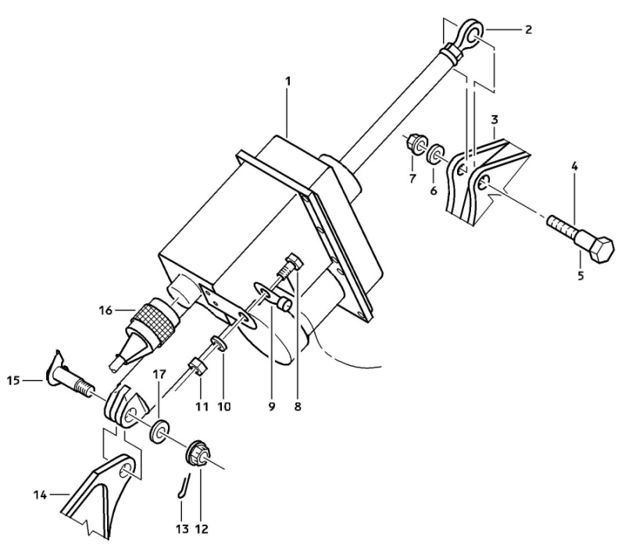
Q24 : Le pas du filetage de la rotule fixée en bout de vérin est (Pas=1mm).
Calculer le nombre de tours nécessaires pour respecter le jeu :

…………………………………………………………………………………………………………

…………………………………………………………………………………………………………

Q25 : Proposer un système de freinage pour empêcher la rotule Rep 2 de se dévisser :

…………………………………………………………………….…..............................................

Q26 : Le réglage peut se faire au demi-tour près, quelle est alors la précision du réglage ?
Cela est-il suffisant ?

………………………………………………………………….………………………………………

………………………………………………………………….………………………………………
- Vérification de la longueur du vérin en position ouverte (cela permettra de faire un test de longueur sur le vérin avant de le remonter).

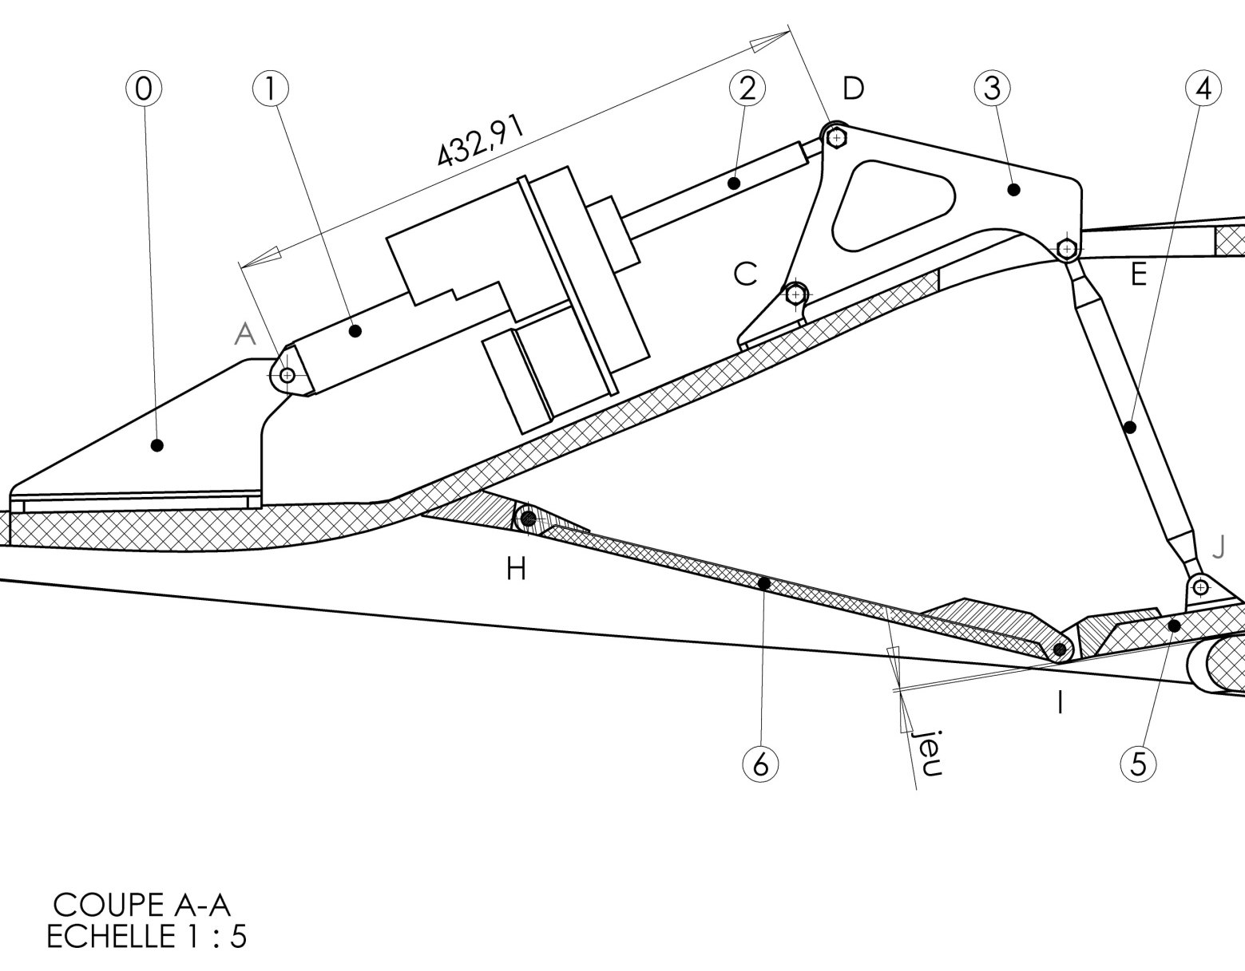
Position Fermée
Q27 : Définir le mouvement de 3/0.

Mv 3/0=…………………………………..………………………………………………………...

Q28 : Décrire la trajectoire de E appartenant à 3 par rapport à 0.

TE,3/0= …………………………………..………………………………………………………..

Q29 : Décrire la trajectoire de D appartenant à 3 par rapport à 0.

TD,3/0= ……………………………..……………………………………………………………..

Q30 : Tracer ces deux trajectoires sur la figure ci-dessous afin de déterminer la position des points E et D lorsque le mécanisme est en position ouverte.

Mécanisme en Position ouverte

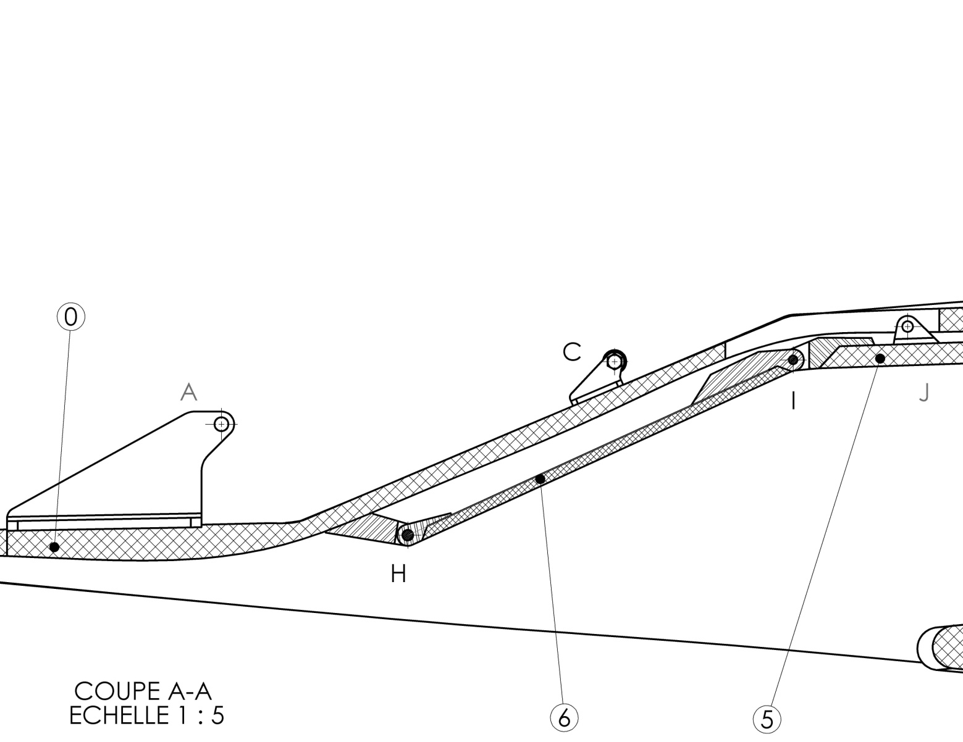
→
x
→
y

Q31 : Mesurer sur le schéma ci-dessus puis, en fonction de l'échelle, donner la longueur du vérin en position ouverte :

L=……………………………………………………………………………………………..………...

4) Etude statique : Contrôle de la résistance du mécanisme aux contraintes engendrées par le dysfonctionnement

Lors du dysfonctionnement, le volet 5 bute contre le ventre mou. Le vérin électrique est bloqué et il exerce une force de poussée de 500 daN. Calculer les efforts dans les articulations en vue d’un calcul de résistance des matériaux.
Nota : Les résultats non identifiés seront remplacés par un point d’interrogation : « ? ».

On isole le vérin électrique (1 et 2).

Q32 : Compléter le tableau bilan des actions mécaniques.
Nom de l’action mécanique | Point d’application | Direction | Sens | Intensité
→
A_{0→1}
→
D_{3→2}

Q33 : Enoncer le principe fondamental de la statique dans ce cas-là.
………………………………………………………………………………………………………………

On isole la bielle (4).

Q34 : Compléter le tableau bilan des actions mécaniques.
Nom de l’action mécanique | Point d’application | Direction | Sens | Intensité
→
J_{5→4}
→
E_{3→4}

On isole le levier (3)

Q35 : Compléter le tableau bilan des actions mécaniques.

Actions mécaniques | Point d’application | Direction | Sens | Intensité
→
D_{2→3}
→
E_{4→3}
→
C_{0→3}

Q36 : Enoncer le principe fondamental de la statique dans ce cas-là.

………………………………………………………………………………………………………….

………………………………………………………………………………………………………….

………………………………………………………………………………………………………….

………………………………………………………………………………………………………….
→ →
Q37 : Résoudre graphiquement sur la figure ci-dessous et donner la norme de C_{0→3} et E_{4→3.}
Echelle : 100daN=1cm

→ →
IIC_{0→3} II =…………………….…… et IIE_{4→3} II =………………………….
Vérifier la résistance de la liaison en C entre 3 et 0 lors de ce dysfonctionnement.

Q38 : Tracer un trait rouge sur les sections cisaillées.
→
C_{0→3}

- Pour le calcul de RDM, on ne tiendra pas compte de l’entretoise.

Q39 : Calculer la surface totale des sections cisaillées en mm² pour un axe Ø 20 mm.

………………………………………………………………………………………………………..

………………………………………………………………………………………………………..
→
Q40 : Calculer la contrainte de cisaillement $τ$ en Mpa si IIC_{0→3}II = 5700N.

………………………………………………………………………………………………………..

………………………………………………………………………………………………………..

Q41 : La résistance élastique au glissement de l’axe étant de Reg=50N.mm⁻², le coefficient de sécurité k = 2.5, calculer la résistance pratique de glissement Rpg.

………………………………………………………………………………………………………..

………………………………………………………………………………………………………..

Q42 : La condition de résistance est-elle respectée ? Justifier la réponse.

………………………………………………………………………………………………………..

………………………………………………………………………………………………………..

Q43 : Identifier les sollicitations mécaniques de la bielle 4 lors de ce dysfonctionnement (entourer les 2 bonnes réponses).

traction | compression | torsion | flexion | flambage

Q44 : Dessiner ci-dessous, à main levée, la déformation de la bielle 4 quand elle subit ces sollicitations et y représenter les actions mécaniques agissant dessus (DT15/20).

Q45 : Chaque coussinet supporte la moitié de la charge soit 2850N par coussinet (suite au dysfonctionnement). Calculer la pression P sur chaque coussinet et lire dans l'abaque s'ils peuvent la supporter (n= 0 tr.min⁻¹) (DT 14/20)

P=F/(LxD) =……………………………………………………………………………………………………

….………………………………………………………………………………………………………………

…………………………………………………………………………………………………………………

5) Intervention de réparation structurale
Suite à l’inspection de l’entrée d’air, il a été constaté la détérioration du volet obturateur 5 (enfoncement de la surface). Un ordre d’exécution est émis :
 |  |  | Agrément | FR145
 |  | ORDRE D’EXECUTION | Ref doc | MOE
 |  | N° CDG 152478 | Edition | 2
 |  |  | date | 01/09/2004

ouvert le : Sté centre lieu type référence
10/10/2015 EN Paris CDG extra works 071001

Immat :  OH-LQA |  | ATA  53 | Libellé  Impact fuselage
date FH CY Check C Temps estimé : à déterminer ?H
échéance ASAP
TRAVAIL DEMANDE OU ANOMALIES |  | TRAVAIL EFFECTUE, OBSERVATIONS |  | DATE Visa
Emis par : CHF Modifié par  Suite à l’inspection de l’entrée d’air, il a été constaté  la détérioration du volet obturateur 5 (enfoncement de la surface).  Dépose du panneau et inspection initiale à effectuer. |  | Saisi par : OPR  Inspection effectuée,  Enfoncement de 70mm de long par 70mm de large et de profondeur 3 mm sur volet obturateur 5  Réparation à effectuer suivant  SRM 51-77-13
Position | P/N déposé | S /N Déposé | P/N Posé | S/N Posé
Commentaires :

Q 46 : Sur le schéma ci-dessous, indiquer en français les noms des éléments qui constituent la réparation (renseigner la légende).

………………………………………………………………………………………………………………………………………………………………………………………………………………………………………………………………………………………………

…………………………………………………………………………………………………………………………………………………………………….……………..

Q47 : Quelle est la définition d’une structure sandwich ?

………………………………………………………………………………………………………………………

………………………………………………………………………………………………………………………

Q48 : Combien de plis comporte la réparation ?

………………………………………………………………………………………………………………………

Conclusion sur la réparation composite

Q49 : Pour pouvoir valider la réparation en contrôle final, quel moyen de contrôle non destructif peut-on utiliser pour inspecter le panneau composite ?

………………………………………..…………………………………………………………………………….

………………………………………………………………………………………………………………………

Réparation de l’impact sur le fuselage :

 |  |  | Agrément | FR145
 |  | ORDRE D’EXECUTION | Ref doc | MOE
 |  | N° CDG 152478 | Edition | 2
 |  |  | date | 01/09/2004

ouvert le : Sté centre lieu type référence
16/10/2015 EN Paris CDG extra works 071001

Immat :  OH-LQA |  | ATA  53 | Libellé  Impact fuselage
date FH CY Check C Temps estimé : à déterminer ?H
échéance ASAP
TRAVAIL DEMANDE OU ANOMALIES |  | TRAVAIL EFFECTUE, OBSERVATIONS |  | DATE Visa
Emis par : CHF  - Lors de l’intervention, l’opérateur fait tomber un outil sur le fuselage.  - Inspection initiale à effectuer |  | Saisi par : OPR  Inspection effectuée  Impact de 0.13mm de profondeur à 3 mm d’une fixation, au niveau du cadre 37-2 entre les lisses 25LH& 26LH  Réparation à effectuer  Redressage du panneau plus ragréage pour éliminer le défaut  suivant SRM 53-21-11
Position | P/N déposé | S /N Déposé | P/N Posé | S/N Posé
Commentaires :
VERIFICATION OE |  |  | Trigramme | Visa

Q50 : A partir du document suivant le SRM INTRO (DT 16/20), rechercher l’effectivité (msn) de l’avion.

…………………………………………………………………………………………………………………….

Q51 : En se référant au SRM 53-00-00 Page 8, indiquer l'ATA et la section du fuselage où se situe l'impact (DT16/20).

…………………………………………………………………………………………………………………….

Q52 : En se référant au SRM 53-21-11 (DT 17/20), donner l’épaisseur nominale du panneau au niveau de la réparation.

…………………………………………………………………………………………………………………….

Q53 : Dans le SRM chap. 53-21-11 (DT 19/20), pour une retouche permanente, choisir la catégorie de réparation et les numéros de notes en lien avec cette réparation.

…………………………………………………………………………………………………………………….

…………………………………………………………………………………………………………………….

Q54 : Dans le SRM chap. 53-21-11 (DT 19/20), connaissant la profondeur de l’impact, indiquer l’étendue mini du ragréage.

…………………………………………………………………………………………………………………….

…………………………………………………………………………………………………………………….

Q55 : Préciser le pourcentage de perte d’épaisseur
(pourcentage de perte d’épaisseur $\frac{profondeur de ragréage}{épaisseur nominale}X100$).

…………………………………………………………………………………………………………………….

…………………………………………………………………………………………………………………….

Q56 : Préciser si la limite SRM est dépassée pour cette réparation, justifier (SRM 53 21 11 Pages 139/140).

…………………………………………………………………………………………………………………….

…………………………………………………………………………………………………………………….

Q57 : Dans le document de réparation (DT 20/20), après élimination de l’impact sur le panneau, on doit faire une protection de surface alodine primer peinture.
Définir le but de cette protection.

…………………………………………………………………………………………………………………….

…………………………………………………………………………………………………………………….

Q58 : D’après le document de réparation, indiquer ce que l’on doit faire pour permettre le montage correct de la fixation.

…………………………………………………………………………………………………………………….

…………………………………………………………………………………………………………………….

Q59 Décoder la désignation de la fixation : EN 6114 V 3 – 4.

…………………………………………………………………………………………………………………….

…………………………………………………………………………………………………………………….

…………………………………………………………………………………………………………………….

…………………………………………………………………………………………………………………….

Q60 : Indiquer les vérifications à réaliser après pose de la fixation.

…………………………………………………………………………………………………………………….

…………………………………………………………………………………………………………………….

…………………………………………………………………………………………………………………….

…………………………………………………………………………………………………………………….

